Приложение
к распоряжению
администрации города
от ____________№_________

Описание границ публичного сервитута

Сведения о местоположении границ публичного сервитута в отношении земельного участка с кадастровым номером 24:50:0200167:172
1. Красноярский край, г. Красноярск, пер. Казарменный, 2/23;
ул. Робеспьера, 25
2. Система координат: МСК 167 (зона 4)
3. Площадь части земельного участка, в отношении которого устанавливается публичный сервитут: 95 кв. м
4. Сведения о характерных точках границ объекта
Обозначение характерных точек границ | Координаты, м |  | Метод определения координат характерной  точки | Средняя квадрати-ческая погрешность положе-ния харак-терной точки (Mt),  м | Описание обо-значе-ния точки на мест-ности (при нали-чии)
 | Х | Y
1 | 2 | 3 | 4 | 5 | 6
1 | 631480.08 | 96904.35 | Аналитический метод | 0.1 | -
2 | 631480.52 | 96907.18 | Аналитический метод | 0.1 | -
3 | 631480.75 | 96908.58 | Аналитический метод | 0.1 | -
4 | 631491.96 | 96907.80 | Аналитический метод | 0.1 | -
5 | 631492.99 | 96923.00 | Аналитический метод | 0.1 | -
6 | 631506.59 | 96921.72 | Аналитический метод | 0.1 | -
7 | 631506.66 | 96925.01 | Аналитический метод | 0.1 | -
1 | 2 | 3 | 5 | 6 | 7
8 | 631504.68 | 96925.20 | Аналитический метод | 0.1 | -
9 | 631504.65 | 96923.91 | Аналитический метод | 0.1 | -
10 | 631491.12 | 96925.19 | Аналитический метод | 0.1 | -
11 | 631490.10 | 96909.93 | Аналитический метод | 0.1 | -
12 | 631479.07 | 96910.70 | Аналитический метод | 0.1 | -
13 | 631478.08 | 96904.55 | Аналитический метод | 0.1 | -
1 | 631480.08 | 96904.35 | Аналитический метод | 0.1 | -

Схема расположения границ публичного сервитута
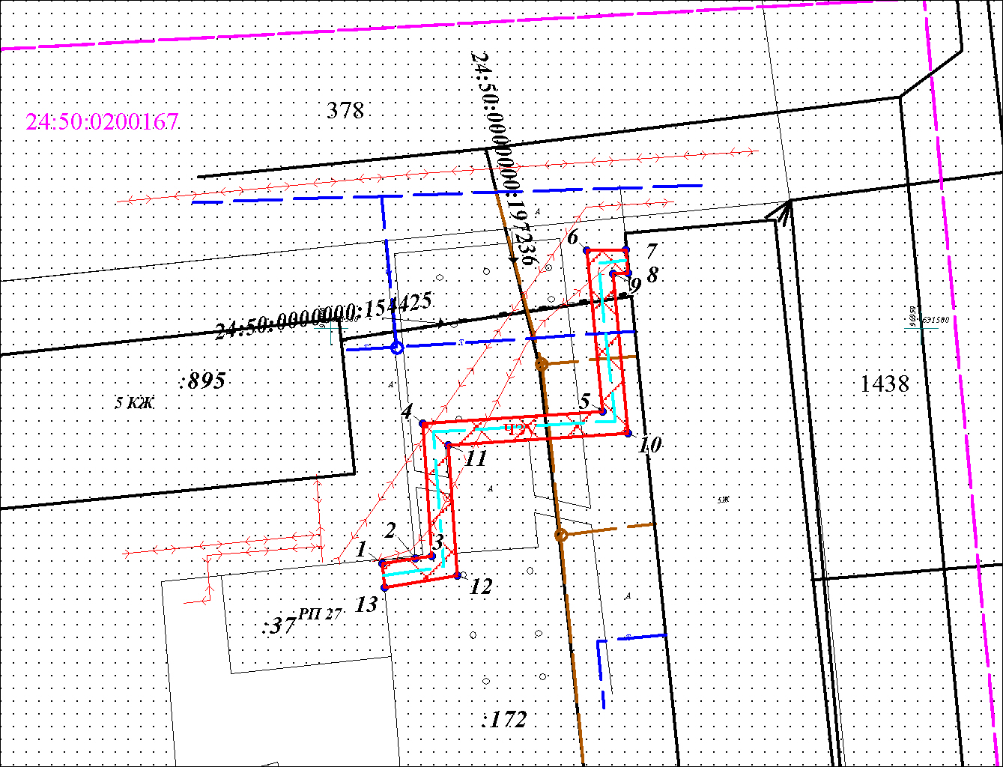
Масштаб 1:500
Условные обозначения
 | – проектные границы публичного сервитута;
 | – ось КЛ 0,4 кВ;
24:50:0200167 | – надписи кадастрового номера земельного участка, сведения о котором содержатся в ЕГРН;
 | – характерная точка границы публичного сервитута;
 | – линия электропередачи;
 | – линия связи;
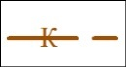 | – канализация;
 | – теплотрасса;
24:50:0000000:154425 | – сети связи (ОКС);
24:50:0000000:197236 | – сети канализации (ОКС).

